RAPPORT D’ARCHITECTURE
PHASE 3 — DÉVELOPPEMENT DU BACKEND
Version actualisée selon l’état du projet en 20 août 2026

Élément | Information
Projet | Application mobile de gestion des stagiaires — GSTech
Phase couverte | Phase 3 — Développement du backend
Backend | NestJS + TypeORM + MySQL
Sécurité | JWT, Refresh Token, bcrypt, Guards, validation DTO, contrôle RBAC
Notifications | Firebase Cloud Messaging + gestion des Device Tokens
Évolution récente | Hiérarchie nationale v1.7 (Super Admin, DF, SRIO, SCQ), désactivation des comptes (is_active), journalisation (AUDIT_LOG)
Client mobile actuel | Android natif — Kotlin + Jetpack Compose
Date | 20 août 2026

Sommaire
1. Introduction 3
1.2 Objectif 3
2. Périmètre 3
2.1 Évolution par rapport au rapport Phase 3 initial 4
3. Architecture technique du back-end 4
3.1 Architecture logique 4
3.2 Schéma simplifié des dépendances 5
3.3 Architecture de sécurité 5
3.4 Arborescence du projet back-end (arborescence des modules NestJS) 6
3.5 Schéma visuel de l’architecture modulaire 9
4. Organisation fonctionnelle des modules 10
4.1 Authentification 10
4.2 Gestion des utilisateurs 10
4.3 Classes et affectations 10
4.4 Cours 10
4.5 Emploi du temps 10
4.6 Présences et justificatifs 10
4.7 Annonces et notifications 10
4.8 Notes / Grading 11
4.9 Rapports et services transversaux 11
4.10 Documents administratifs (ajout et validation) 11
4.11 Établissements 11
5. Base de données 12
5.1 Vues SQL 12
6. API REST et contrôle des accès 13
6.1 Règles d’autorisation ajoutées ou renforcées 13
7. Intégration avec l’application mobile actuelle 14
8. État des modules 14
9. Tests et validation 15
10. Difficultés et corrections apportées 15
11. Conclusion 16

1. Introduction
Ce rapport présente l’état actualisé de la Phase 3 du projet GSTech, consacrée au développement du backend et à sa préparation pour l’intégration avec l’application mobile. Il reprend la structure du rapport Phase 3 initial tout en tenant compte des évolutions fonctionnelles et techniques intervenues depuis sa rédaction.
La mise à jour porte en particulier sur l’apparition de la gestion des classes et des affectations, la gestion des notes, l’extension de la sécurité avec le 2FA et le changement de mot de passe, l’évolution de la gestion des annonces, ainsi que l’adaptation du client mobile vers une application Android native basée sur Kotlin et Jetpack Compose.

1.2 Objectif
L’objectif est de disposer d’un back-end modulaire, sécurisé et cohérent avec le schéma relationnel, capable d’exposer les services nécessaires à l’administration, aux formateurs et aux stagiaires, tout en fournissant au client mobile des données structurées pour les utilisateurs, cours, classes, emplois du temps, présences, justificatifs, annonces, notifications et notes.

2. Périmètre
Le périmètre actuel est structurés autour des domaines suivants :
Module | Responsabilité
Auth | Authentification, JWT, refresh token, déconnexion et vérification 2FA.
Users | Gestion des 8 rôles (Super Admin, DF, SRIO, SCQ, Directeur, Gestionnaire, Formateur, Stagiaire), hiérarchie de création des comptes, désactivation (is_active) à la place de la suppression physique, changement de mot de passe et 2FA.
Courses | Création, modification, suppression et consultation des cours.
Classes | Création et gestion des classes, stagiaires et consultation des classes liées à un formateur.
Affectations | Association classe + cours + formateur, utilisée comme pivot pédagogique.
Schedule | Création, modification, suppression et consultation des créneaux.
Attendance | Ouverture d’appels, statuts de présence, validation et règles d’accès.
Justifications | Dépôt et traitement des justificatifs d’absence.
Document Requests | Demandes et traitement des documents administratifs.
Announcements | Annonces générales, par cours et désormais par classe, avec filtrage.
Notifications | Notifications applicatives et gestion des tokens d’appareils.
Reports | Statistiques et exports PDF/Excel.
Grading | Saisie et consultation des notes par affectation.
Common | Guards, décorateurs, stratégie JWT et services transversaux, notamment PDF/Excel/Firebase/email.
Documents | Ajout d'un document administratif par un gestionnaire, puis validation (approbation ou refus avec motif) par le directeur de l'établissement avant sa mise à disposition des stagiaires.
Etablissements | Gestion des établissements (EFP) : rattachement d'un directeur (par le SCQ ou le DF) et de gestionnaires (par le SRIO ou le DF), consultation selon la portée régionale ou nationale de l'appelant.

2.1 Évolution par rapport au rapport Phase 3 initial
Évolution | État actuel
Classes | Nouveau domaine métier avec gestion des stagiaires et des classes.
Affectations | Nouveau pivot entre classe, cours et formateur ; utilisé par le planning et la notation.
Notes / Grading | Nouveau module pour les trois notes par stagiaire et par affectation.
2FA | Ajout du stockage et des endpoints de configuration/vérification.
Changement de mot de passe | Endpoint backend ajouté avec vérification de l’ancien mot de passe et hash bcrypt du nouveau.
Annonces | Ciblage par classe ajouté, avec filtrage par rôle et année académique.
Client mobile | L’intégration cible désormais Android natif Kotlin/Jetpack Compose et non Flutter.
Hiérarchie nationale (v1.7) | Ajout des rôles Super Admin, DF, SRIO et SCQ ; création des comptes hiérarchisée et limitée à la région (SRIO/SCQ) ou à l'établissement (Directeur/Gestionnaire).
Désactivation des comptes | La suppression d'un utilisateur est remplacée par une désactivation (is_active = false), historisée dans une table d'audit (audit-log.entity.ts).

3. Architecture technique du back-end
Le back-end conserve une architecture modulaire NestJS. Chaque domaine regroupe son contrôleur, son service, son module et ses DTO. TypeORM assure l’accès aux données MySQL et les entités représentent le modèle relationnel défini par le schéma SQL.

3.1 Architecture logique
Couche | Responsabilité | Technologies / composants
Client mobile | Interface utilisateur et consommation de l’API | Android, Kotlin, Jetpack Compose, Retrofit
API REST | Authentification, autorisation et logique métier | NestJS, Node.js, Guards, DTO
Accès aux données | Persistance et relations | TypeORM
Base de données | Stockage relationnel | MySQL
Services transversaux | Notifications, exports, fichiers, e-mail | Firebase/FCM, PDF, Excel, stockage, SMTP

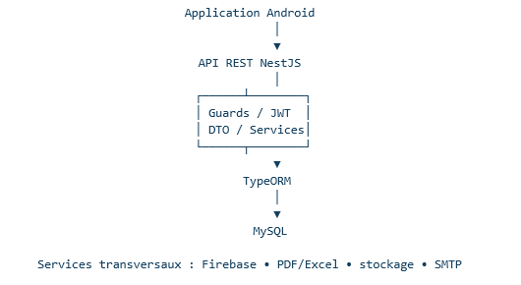
3.2 Schéma simplifié des dépendances

3.3 Architecture de sécurité
JWT pour l’authentification des requêtes protégées.
Refresh Token pour le renouvellement de session.
JwtAuthGuard pour vérifier l’identité de l’utilisateur.
RolesGuard et décorateur Roles pour appliquer les permissions par rôle.
Validation des DTO avec class-validator avant traitement métier.
Mots de passe stockés sous forme de hash bcrypt.
Changement de mot de passe protégé par vérification de l’ancien mot de passe.
2FA prévu au niveau backend avec code à six chiffres, durée d’expiration et envoi par e-mail lorsque SMTP est configuré.
Les opérations sensibles sont limitées au propriétaire du compte ou à l’administrateur selon le cas.

3.4 Arborescence du projet back-end (arborescence des modules NestJS)
L’arborescence ci-dessous correspond à la structure réelle du dossier src/ du backend NestJS. Chaque domaine métier constitue un dossier autonome regroupant son contrôleur, son service, son module et ses DTO, à l’exception des dossiers entities et common qui ont un rôle transversal.

src
│ app.controller.ts
│ app.module.ts
│ app.service.ts
│ main.ts
│
├───affectations
│ │ affectations.controller.ts
│ │ affectations.module.ts
│ │ affectations.service.ts
│ │
│ └───dto
│ create-affectation.dto.ts
│ update-affectation.dto.ts
│
├───announcements
│ │ announcements.controller.ts
│ │ announcements.module.ts
│ │ announcements.scheduler.ts
│ │ announcements.service.ts
│ │
│ └───dto
│ create-announcement.dto.ts
│
├───attendance
│ │ attendance.controller.ts
│ │ attendance.module.ts
│ │ attendance.service.ts
│ │
│ └───dto
│ open-call.dto.ts
│ update-records.dto.ts
│
├───auth
│ │ auth.controller.ts
│ │ auth.module.ts
│ │ auth.service.ts
│ │
│ └───dto
│ login.dto.ts
│ refresh-token.dto.ts
│ verify-two-factor.dto.ts
│
├───classes
│ │ classes.controller.ts
│ │ classes.module.ts
│ │ classes.service.ts
│ │
│ └───dto
│ create-classe.dto.ts
│ update-classe.dto.ts
│
├───common
│ │ common.module.ts
│ │
│ ├───decorators
│ │ roles.decorator.ts
│ │
│ ├───enums
│ │ roles.enum.ts
│ │
│ ├───guards
│ │ jwt-auth.guard.ts
│ │ roles.guard.ts
│ │
│ ├───services
│ │ email.service.ts
│ │ excel.service.ts
│ │ file-storage.service.ts
│ │ firebase.service.ts
│ │ pdf.service.ts
│ │
│ └───strategies
│ jwt.strategy.ts
│
├───courses
│ │ courses.controller.ts
│ │ courses.module.ts
│ │ courses.service.ts
│ │
│ └───dto
│ create-course.dto.ts
│ enroll-stagiaire.dto.ts
│ update-course.dto.ts
│
├───documents
│ │ documents.controller.ts
│ │ documents.module.ts
│ │ documents.service.ts
│ │
│ └───dto
│ upload-document.dto.ts
│ refuse-document.dto.ts
│
├───document-requests
│ │ document-requests.controller.ts
│ │ document-requests.module.ts
│ │ document-requests.service.ts
│ │
│ └───dto
│ create-document-request.dto.ts
│ refuse-document-request.dto.ts
│
├───etablissements
│ │ etablissements.controller.ts
│ │ etablissements.module.ts
│ │ etablissements.service.ts
│ │
│ └───dto
│
├───entities
│ administrateur.entity.ts
│ affectation.entity.ts
│ annonce.entity.ts
│ appel.entity.ts
│ classe.entity.ts
│ cours.entity.ts
│ creneau.entity.ts
│ demande-document.entity.ts
│ audit-log.entity.ts
│ directeur.entity.ts
│ document.entity.ts
│ etablissement.entity.ts
│ gestionnaire.entity.ts
│ device-token.entity.ts
│ formateur.entity.ts
│ stagiaire.entity.ts
│ index.ts
│ justification.entity.ts
│ note.entity.ts
│ notification.entity.ts
│ presence.entity.ts
│ utilisateur.entity.ts
│
├───grading
│ │ grading.controller.ts
│ │ grading.module.ts
│ │ grading.service.ts
│ │
│ └───dto
│ save-grades.dto.ts
│
├───justifications
│ │ justifications.controller.ts
│ │ justifications.module.ts
│ │ justifications.service.ts
│ │
│ └───dto
│ create-justification.dto.ts
│ refuse-justification.dto.ts
│
├───notifications
│ │ notifications.controller.ts
│ │ notifications.module.ts
│ │ notifications.service.ts
│ │
│ └───dto
│ register-device-token.dto.ts
│
├───reports
│ reports.controller.ts
│ reports.module.ts
│ reports.service.ts
│
├───schedule
│ │ schedule.controller.ts
│ │ schedule.module.ts
│ │ schedule.service.ts
│ │
│ └───dto
│ create-creneau.dto.ts
│ update-creneau.dto.ts
│
└───users
│ users.controller.ts
│ users.module.ts
│ users.service.ts
│
└───dto
change-password.dto.ts
create-user.dto.ts
query-users.dto.ts
toggle-two-factor.dto.ts
update-user.dto.ts

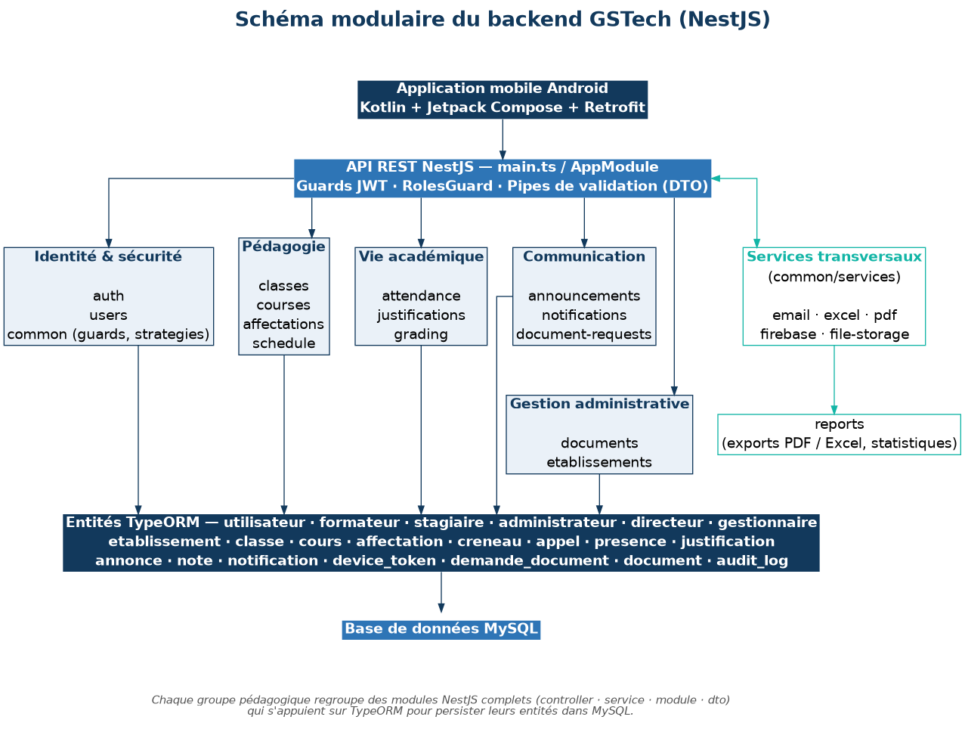
3.5 Schéma visuel de l’architecture modulaire

Figure 1 — Schéma modulaire du backend GSTech, des modules NestJS jusqu’à la base de données MySQL.

4. Organisation fonctionnelle des modules

4.1 Authentification
Connexion par identifiants et génération des jetons de session.
Rafraîchissement de session et déconnexion.
Vérification 2FA via challenge token et code à six chiffres lorsque le mécanisme est activé.

4.2 Gestion des utilisateurs
CRUD des utilisateurs et spécialisation super admin, DF, SRIO, SCQ, directeur, gestionnaire, formateur ou stagiaire, avec hiérarchie de création et désactivation des comptes (is_active).
Possibilité pour l’administrateur de fournir un identifiant utilisateur lors de la création.
Modification des informations de profil.
Changement du mot de passe via PATCH /users/:id/password avec vérification du mot de passe actuel.
Configuration du 2FA via PATCH /users/:id/two-factor.

4.3 Classes et affectations
Création, modification et suppression des classes par l’administrateur.
Ajout et retrait d’stagiaires dans une classe.
Consultation des classes associées à un formateur.
Une affectation relie une classe, un cours et un formateur.
Une contrainte unique empêche d’affecter deux formateurs différents au même cours dans la même classe.

4.4 Cours
Gestion du référentiel des cours.
Les informations de salle et d’horaire sont désormais portées par les créneaux et non par le cours lui-même.

4.5 Emploi du temps
Chaque créneau est rattaché à une affectation.
Le créneau contient le jour, l’heure de début, l’heure de fin et la salle.
La création, modification et suppression sont réservées à l’administration.
Des vues SQL dédiées permettent la consultation des emplois du temps stagiaire et formateur.

4.6 Présences et justificatifs
Les présences restent rattachées aux appels et aux stagiaires.
Le statut par défaut est « présent ».
Les statuts autorisés sont « présent », « absent » et « retard ».
Une présence peut être associée à un justificatif unique.

4.7 Annonces et notifications
Les annonces peuvent être générales ou ciblées.
Le ciblage par classe a été ajouté au ciblage historique par cours.
Les formateurs ne peuvent publier que dans leur périmètre d’affectation.
Les stagiaires reçoivent les annonces correspondant à leur classe et les annonces générales.
Le filtrage par auteur et par année académique est pris en charge ; l’année académique est réinitialisée en août.

4.8 Notes / Grading
Le module Grading permet à un formateur de consulter les stagiaires d’une affectation.
Trois notes sont prévues par stagiaire et par affectation.
Chaque note est bornée entre 0 et 20 lorsqu’elle est renseignée.
Un stagiaire peut consulter ses propres notes.

4.9 Rapports et services transversaux
Exports PDF et Excel conservés.
Gestion des tokens d’appareils pour les notifications.
Service e-mail ajouté pour les codes 2FA, sous réserve de configuration SMTP.

4.10 Documents administratifs (ajout et validation)
Un gestionnaire ajoute un document administratif (PDF ou DOCX) pour son établissement ; le document est enregistré avec le statut « en attente ».
Le directeur de l'établissement consulte les documents en attente et les approuve, ou les refuse en indiquant un motif.
Seuls les documents approuvés par le directeur sont visibles par les stagiaires et peuvent alimenter le module Document Requests.
Le compte du gestionnaire et celui du directeur sont chacun rattachés à un établissement, ce qui cloisonne la gestion documentaire par établissement.

4.11 Établissements
Un établissement regroupe les stagiaires, les gestionnaires et, au plus, un directeur.
L'administrateur crée les établissements et affecte leur directeur ; le directeur peut ensuite rattacher ou détacher ses gestionnaires.
Le directeur connecté peut consulter l'établissement qu'il dirige via GET /etablissements/mine.

5. Base de données
Table / entité | Rôle principal
utilisateur | Identité, authentification, coordonnées et paramètres 2FA.
classe | Promotion / groupe pédagogique auquel sont rattachés les stagiaires.
formateur | Spécialisation d’un utilisateur formateur et module.
stagiaire | Spécialisation d’un utilisateur stagiaire, numéro, promotion et classe.
administrateur | Spécialisation d’un utilisateur administrateur.
cours | Référentiel des modules/cours.
affectation | Lien classe–cours–formateur.
creneau | Jour, horaires, salle et affectation.
appel | Séance de prise de présence.
presence | Statut d’un stagiaire pour un appel.
justification | Justificatif lié à une présence.
notification | Notification destinée à un utilisateur.
demande_document | Demande de document administratif.
annonce | Annonce générale ou ciblée.
note | Trois notes associées à un stagiaire et une affectation.
device_token | Token d’appareil utilisé pour les notifications push.
etablissement | Établissement d'enseignement ; rattache un directeur et des gestionnaires.
directeur | Spécialisation d'un utilisateur directeur ; dirige au plus un établissement.
gestionnaire | Spécialisation d'un utilisateur gestionnaire, rattaché à un établissement.
document | Document administratif ajouté par un gestionnaire et validé par un directeur.
audit_log | Journal des actions sensibles (créations, désactivations, validations) avec l'acteur, l'action et les valeurs avant/après.

5.1 Vues SQL
v_schedule : vue complète d’un créneau avec classe, cours et formateur.
v_stagiaire_schedule : emploi du temps correspondant à la classe d’un stagiaire.
v_formateur_schedule : emploi du temps des affectations d’un formateur.
v_course_stagiaire_count : nombre d’stagiaires par cours et classe.
v_formateur_course_stagiaire_count : synthèse des stagiaires par formateur, cours et classe.
v_stagiaire_attendance_summary : synthèse globale de l’assiduité d’un stagiaire.
v_formateur_home : données nécessaires à la synthèse de l’accueil formateur.

6. API REST et contrôle des accès
Domaine | Exemples de routes / opérations | Accès principal
Auth | login, refresh, logout, verify-2fa | Public / authentifié
Users | GET/POST /users, PATCH /users/:id/password | Hiérarchie : DF>SRIO/SCQ>Directeur/Gestionnaire
Etablissements | GET/POST /etablissements, POST /etablissements/:id/directeur|gestionnaires | DF (national) / SRIO / SCQ (régional)
Classes | GET/POST/PATCH/DELETE /classes | DF, Gestionnaire (le Directeur est lecture seule)
Classes | GET /classes/:id/stagieres | DF / Directeur / Formateur
Affectations | POST/PATCH/DELETE /affectations | DF, Directeur (même EFP requis)
Schedule | GET /schedule, POST/PATCH/DELETE /schedule | Lecture large / DF+Directeur pour écriture
Grading | GET/POST /grading/formateur/classes/:idAffectation | Formateur
Grading | GET /grading/student | Stagiaire
Justifications | GET /justifications, PATCH /justifications/:id/accept|refuse | Formateur (le Gestionnaire n'y a plus accès)
Announcements | GET /announcements avec filtres | Formateur, Stagiaire, DF, Directeur
Reports | Statistiques et exports | Formateur, DF
Documents | POST /documents/upload, GET /documents/pending, PATCH /documents/:id/approve|refuse | Gestionnaire (ajout) / Directeur (validation)
Document Requests | POST /document-requests, PATCH /document-requests/:id/generate|refuse | Stagiaire (demande) / Gestionnaire (traitement)

6.1 Règles d’autorisation ajoutées ou renforcées
Un formateur peut consulter les stagiaires appartenant à ses classes autorisées.
Un formateur ne peut modifier que les données relevant de ses affectations.
Un formateur ne peut publier une annonce pour une classe que si cette classe lui est affectée.
Le couple classe/cours d’une annonce formateur doit correspondre à une affectation valide.
Le module de notation vérifie que l’affectation appartient à l’formateur connecté.
Un utilisateur ne peut modifier son mot de passe ou son paramètre 2FA que pour son propre compte, sauf intervention administrateur.

7. Intégration avec l’application mobile actuelle
Le client mobile est une application Android native développée en Kotlin avec Jetpack Compose, structurée autour de repositories, ViewModels, Retrofit et Navigation Compose.
Élément mobile | État / rôle
Kotlin + Jetpack Compose | Technologie actuelle de l’interface Android.
Retrofit | Communication avec l’API REST.
Repositories | Encapsulation des appels API et de la logique d’accès aux données.
TokenManager | Gestion locale des jetons et de l’identité de session.
Navigation Compose | Huit racines de navigation dédiées (RootScreen) : Super Admin, DF, SRIO, SCQ, Directeur, Gestionnaire, Formateur, Stagiaire.
ScheduleRepository | Consultation du planning par formateur ou stagiaire.
AdminSchedulerScreen | Création, modification et suppression des créneaux côté administration.
FormateurTimetableScreen | Consultation du planning formateur et ouverture de l’appel depuis un créneau.
Thème | Material 3 avec thème GSTech et prise en charge du mode sombre.

8. État des modules
Module | Statut | Constat actualisé
Auth | Conforme | JWT, refresh, logout et support 2FA ajoutés.
Users | Étendu | Hiérarchie à 8 rôles (Super Admin, DF, SRIO, SCQ, Directeur, Gestionnaire, Formateur, Stagiaire) ; désactivation (is_active) remplace la suppression physique.
Courses | Conforme | Référentiel des cours ; salle/horaire gérés par les créneaux.
Classes | Ajouté | Gestion des classes et des stagiaires, réservée au DF et au gestionnaire ; le directeur y dispose désormais d'un accès en lecture seule.
Affectations | Ajouté | Classe + cours + formateur ; pivot du planning et des notes.
Schedule | Conforme | Créneaux liés aux affectations et lecture ciblée.
Attendance | Conforme | Appels et statuts de présence.
Justifications | Conforme | Traitement des justificatifs recentré sur le formateur du cours ; le gestionnaire n'y a plus accès.
Document Requests | Conforme | Demandes et génération de documents.
Announcements | Étendu | Ciblage par classe + filtres par rôle/année.
Notifications | Conforme | Tokens appareils et notifications.
Reports | Conforme | PDF/Excel et statistiques.
Grading | Ajouté | Notes par stagiaire et affectation.
Documents | Ajouté | Ajout par le gestionnaire et validation par le directeur avant mise à disposition des stagiaires.
Etablissements | Étendu | Rattachement d'un directeur (par le SCQ) et de gestionnaires (par le SRIO) par établissement ; portée régionale pour SRIO/SCQ, nationale pour le DF.
Audit | Ajouté (partiel) | Entité audit-log.entity.ts créée pour journaliser les actions sensibles ; aucun endpoint de consultation dédié n'est encore exposé.

9. Tests et validation
Catégorie | Tests recommandés
Authentification | Connexion, refresh, logout, rôle incorrect, session expirée.
Sécurité | Accès d’un formateur aux stagiaires d’une autre classe, modification du profil d’un tiers, changement de mot de passe d’un tiers.
2FA | Activation, code valide, code expiré, code invalide, SMTP non configuré.
Classes | Création, modification, suppression, ajout/retrait d’stagiaires.
Affectations | Création valide, doublon classe+cours, suppression et cohérence avec planning.
Planning | Création, modification, suppression, chevauchement, rechargement répété.
Présences | Statut par défaut, modification, validation et verrouillage.
Justificatifs | Dépôt, acceptation, refus et autorisation par formateur.
Annonces | Annonce générale, par cours, par classe, filtrage par rôle et année.
Notes | Lecture formateur, sauvegarde, limites 0–20, consultation stagiaire.
Mobile | Navigation par rôle, affichage des erreurs réseau, mode sombre et compatibilité écran.
Documents | Ajout par un gestionnaire, approbation/refus par le directeur, accès stagiaire restreint aux documents approuvés.
Etablissements | Rattachement d'un directeur unique, ajout/retrait de gestionnaires, cloisonnement des données par établissement.
Hiérarchie et portée | Création/désactivation d'un compte hors périmètre (région ou EFP) refusée ; DF seul capable de créer un SRIO/SCQ ; Directeur bloqué en écriture sur les classes.

10. Difficultés et corrections apportées
Problème / évolution | Réponse actuelle
Le modèle initial ne séparait pas clairement classe, cours et affectation. | Ajout de l’entité Affectation comme pivot métier.
Le planning dépendait de relations incomplètes. | Créneaux rattachés à une affectation et vues SQL dédiées.
Erreur potentielle lors du second accès au planning. | Le client utilise des requêtes ciblées par stagiaire/formateur et recharge les données du planning.
Les annonces étaient trop générales. | Ajout du ciblage par classe et des filtres par rôle/année.
Le changement de mot de passe n’était pas disponible. | Endpoint backend sécurisé ajouté.
Le 2FA était seulement prévu côté interface. | Ajout de stockage, endpoints de configuration/vérification et service e-mail.

11. Conclusion
La Phase 3 a évolué de manière significative par rapport au rapport initial. Le backend n'est plus limité aux dix modules prévus à l'origine : la gestion des classes, des affectations et des notes a été ajoutée, de même que la gestion des établissements, le circuit de validation des documents administratifs (ajout par un gestionnaire, approbation par un directeur) et, plus récemment, la hiérarchie nationale à huit rôles (Super Admin, DF, SRIO, SCQ, Directeur, Gestionnaire, Formateur, Stagiaire), tandis que la sécurité a été renforcée par le changement de mot de passe, le 2FA et la désactivation historisée des comptes.
Le schéma MySQL actuel reflète cette évolution et place l’affectation classe–cours–formateur au centre de l’organisation pédagogique. Cette structure permet de construire un emploi du temps cohérent, de contrôler les droits des formateurs et de rattacher les notes aux bonnes classes et modules.
Le backend constitue désormais un socle adapté à l'application mobile actuelle et aux huit rôles du système (Super Admin, DF, SRIO, SCQ, Directeur, Gestionnaire, Formateur, Stagiaire) ; le client mobile est actuellement développé en Kotlin/Jetpack Compose pour Android. La table REGION définie dans le schéma SQL n'est, à ce stade, pas encore reliée par une relation TypeORM dédiée : la portée régionale des rôles SRIO et SCQ repose sur un simple champ texte région porté par l'entité Utilisateur.

